CÔNG CƠ HỌC LÀ GÌ
Câu hỏi: Công cơ học là gì?
Trả lời:
Công cơ học là công của lực (khi một vật tác dụng lực và lực này sinh công thì ta có thể nói công đó là công của vật).
Công cơ học thường được gọi tắt là công.
Ví dụ:
Một đầu tàu hỏa kéo các toa tàu chuyển động, ta nói lực kéo của đầu tàu thực hiện công cơ học, hay đầu tàu thực hiện công cơ học.
Câu hỏi: Công thức tính công?
Trả lời:
Công cơ học khi lực F làm vật dịch chuyển một quãng đường s theo hướng của lực được tính bởi công thức : A = F.s, trong đó:
+ A là công của lực F,
+ F là lực tác dụng vào vật,
+ s là quãng đường vật dịch chuyển.
Ví dụ: Lực kéo của động cơ ô tô là 200N, công của lực kéo này khi làm ô tô dịch chuyển 100m là
A = F.s = 200.100 = 20 000 J.
Câu hỏi: Đơn vị của công?
Trả lời:
Đơn vị của công là Jun, kí hiệu là J.
1 J = 1N.1m = 1N.m
Câu hỏi: Công thức tính công đúng trong trường hợp nào?
Trả lời:
Công thức tính công cơ học A = F.s đúng trong trường hợp một lực F tác dụng vào vật, làm vật dịch chuyển một quãng đường s theo hướng của lực.
Ví dụ:
Dùng một lực F kéo vật trên sàn theo phương nằm ngang như hình 1 dưới đây, làm vật dịch chuyển một quãng đường s theo phương nằm ngang, thì công của lực là A = F.s
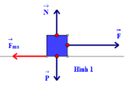
Chú ý:
- Nếu vật chuyển dời không theo phương của lực thì công được tính bằng một công thức khác sẽ học ở lớp trên.
- Nếu vật chuyển dời theo phương vuông góc với phương của lực thì công của lực đó bằng không (0).
Câu hỏi: Công cơ học phụ thuộc vào yếu tố nào?
Trả lời:
Công cơ học phụ thuộc vào hai yếu tố: Lực tác dụng vào vật và quãng đường vật dịch chuyển.
Lực tác dụng càng lớn thì công càng lớn và ngược lại.
Quãng đường dịch chuyển càng dài thì công càng lớn và ngược lại.
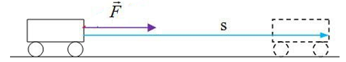

Hãy phát biểu định luật về công
Câu hỏi: Hãy phát biểu định luật về công.
Trả lời:
Định luật về công: Không một máy cơ đơn giản nào cho ta lợi về công. Được lợi bao nhiêu lần về lực thì thiệt bấy nhiêu lần về đường đi.
Ví dụ: Mỗi ròng rọc động cho ta lợi 2 lần về lực thì lại thiệt 2 lần về đường đi.
Giải bài tập Vật Lí 8 Bài 13: Công cơ học
Bài C1 (trang 46 SGK Vật Lý 8): Quan sát các hiện tượng:
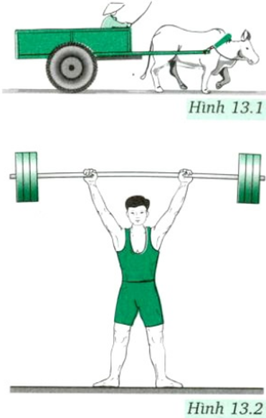
Từ các trường hợp quan sát trên, em có thể cho biết khi nào thì có công cơ học nào?
Lời giải:
Khi có lực tác dụng vào vật làm vật chuyển dời theo phương không vuông góc với phương của lực thì có công cơ học. Như vậy, cả hai trường hợp đều có công cơ học.
Bài C2 (trang 46 SGK Vật Lý 8): Tìm từ thích hợp cho các chỗ trống của kết luận sau:
- Chỉ có "công cơ học" khi có …(1)… tác dụng vào vật và làm cho vật …(2)... theo phương vuông góc với phương của lực.
- Công cơ học là …(3)… của lực (khi một vật tác dụng lực và lực này …(4)… thì ta có thể nói công đó là công của vật).
- Công cơ học thường gọi tắt là …(5)….
Lời giải:
- Chỉ có "công cơ học" khi có lực tác dụng vào vật và làm cho vật chuyển dời theo phương vuông góc với phương của lực.
- Công cơ học là công của lực (khi một vật tác dụng lực và lực này sinh công thì ta có thể nói công đó là công của vật).
- Công cơ học thường gọi tắt là công.
Bài C3 (trang 47 SGK Vật Lý 8): Trong những trường hợp dưới đây, trường hợp nào có công cơ học?
a) Người thợ mỏ đang đẩy làm cho xe goòng chở than chuyển động.
b) Một học sinh đang ngồi học bài.
c) Máy xúc đất đang làm việc.
d) Người lực sĩ đang nâng quả tạ từ thấp lên cao.
Lời giải:
- Các trường hợp có công cơ học là: a), c), d)
Giải thích: vì ở cả 3 trường hợp đều có một lực tác dụng lên vật làm cho vật chuyển dời (tương ứng là: xe goòng chuyển động, máy xúc chuyển động và quả tạ chuyển động.).
Bài C4 (trang 47 SGK Vật Lý 8): Trong các trường hợp dưới đây, lực nào thực hiện công cơ học?
a) Đầu tàu hỏa đang kéo đoàn tàu chuyển động.
b) Quả bưởi rơi từ trên cây xuống.
c) Người công nhân dùng ròng rọc cố định kéo vật nặng lên cao (H.13.3 SGK).
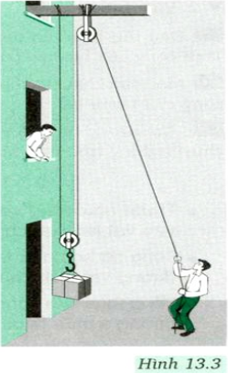
Lời giải:
a) Đầu tàu hỏa đang kéo đoàn tàu chuyển động: Lực kéo của đầu tàu thực hiện công.
b) Quả bưởi rơi từ trên cây xuống: Trọng lực thực hiện công.
c) Người công nhân dùng ròng rọc cố định kéo vật nặng lên cao: Lực kéo của người công nhân thực hiện công.
Bài C5 (trang 48 SGK Vật Lý 8): Đầu tàu hỏa kéo toa xe với lực F = 5000N làm toa xe đi được 1000m. Tính công của lực kéo của đầu tàu.
Lời giải:
Công của lực kéo là:
A = F.s = 5000.1000 = 5000000J
= 5000kJ
Bài C6 (trang 48 SGK Vật Lý 8): Một quả dừa có trọng lượng 2kg rơi từ trên cây cách mặt đất 6m. Tính công của trọng lực?
Lời giải:
Trọng lực của quả dừa: P = 2.10 = 20 N.
Công của trọng lực là:
A = P.h = 20.6 = 120 J
Bài C7 (trang 48 SGK Vật Lý 8): Tại sao không có công cơ học của trọng lực trong trường hợp hòn bi chuvển động trên mặt sàn nằm ngang?
Lời giải:
Trọng lực theo phương thẳng đứng luôn vuông góc với phương chuyển động của hòn bi nên không có công cơ học trong trường hợp đó.

